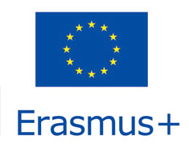

LICEUL TEHNOLOGIC “GHEORGHE DUCA” CONSTANȚA

ACȚIUNEA CHEIE 1 – FORMARE PROFESIONALĂ (VET)

Cod de acreditare VET Erasmus+: 2020-1-RO01-KA120-VET-095286

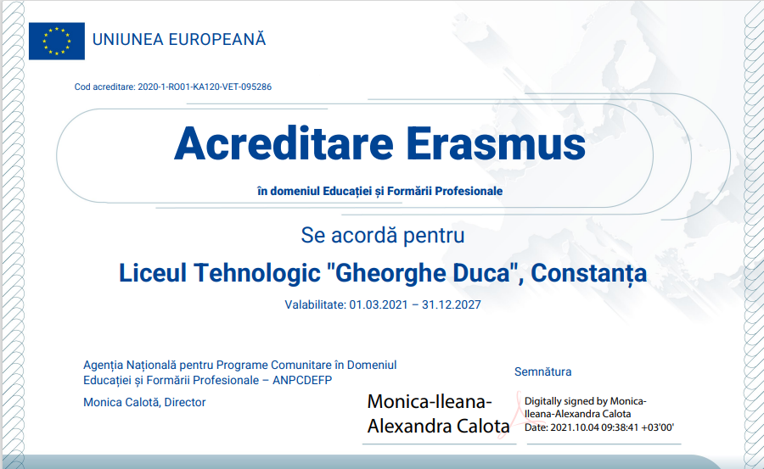

Titlul proiectului: Stagiile de pregătire practică în companii europene, un prim pas către un angajat de succes pe piața muncii
Calificarea profesională: Tehnician mecatronist
Nr. de referință proiect: 2021-1-RO 01-KA121-VET-000009296
Perioada de implementare: 01.09.2021- 30.11.2022
Centrul de formare partener: Ipodomi, Grecia
Grantul proiectului de acreditare: 42915,00 Eur

Beneficiari:
- 14 elevi din clasa a XI-a, calificarea profesională Tehnician mecatronist, însoţiţi de 2 cadre didactice;
- 4 cadre didactice de specialitate

Proiect finanţat prin Programul ERASMUS+

